

**UNIVERSIDAD AUTONOMA DE BAJA CALIFORNIA**

**FACULTAD DE INGENIERIA, ARQUITECTURA Y DISEÑO**

**INGENIERIA EN SOFTWARE Y TECNOLOGIAS EMERGENTES**

**GRUPO: 932**

**MATERIA: Lenguaje C**

**MAESTRA: Yulith Vanessa Altamirano Flores**

**TITULO:**

**Práctica5: Clases de Almacenamiento**

**ALUMNA: *Teresa Rivas Gómez***

**MATRICULA: *372565***

**Código:**

* **Documentación y Librerías utilizadas**

// Teresa Rvas Gomez / Matricula: 372565

// Fecha de creacion: Sep - 30 - 2023

// Materia: Lenguaje C / Actividad: Practica 5 "Clases de Almacenamiento"

// Librerias

#include <stdio.h>

#include <stdlib.h>

#include <time.h>

#include <string.h>

* **Declaración de variables**

// Menu

int msges();

void menu();

// Ejercicio

int numero_random();

int copa_piston();

* **Menu**

// Menu principal

int main()

{

    menu();

    return 0;

}

// Mensaje al usuario para seleccionar ejercicio en el menu

int msges()

{

    int op;

    system ("CLS");

    // Mensajes

    printf("\n Practica 5 \n");

    printf(" MENU: Elige el tipo de variable. \n");

    printf("1. Loteria. \n");

    printf("2. Copa Piston. \n");

    printf("0. Salir del programa. \n");

    scanf("%d", &op);

    return op;

}

// Seleccion de ejercicios segun sea el caso

void menu()

{

    // Variable para el menu

    int op;

    // Variables para el ejercicio 1

    int numero;

    static int ganador;

    do {

        op = msges();

        switch (op)

        {

            case 1:

* **Desarrollamos el primer ejercicio dentro del caso 1:**

                // Asignar valores

                ganador = numero_random();

                // Entrda de datos

                printf ("\n La Loteria! \n");

                printf ("Ingresa un numero del 1 al 100: \n");

                scanf ("%d", &numero );

                // Condicion para comprobar que sea valido

                if ( numero < 0 && numero > 100)

                {

                    printf ("Numero invalido, recuerda solo elegir un numero del 1 al 100.\n");

                    system ("PAUSE");

                }

                else

                {

                    // Comprobar si es el mismo numero del ganador

                    if ( numero == ganador )

                    {

                        // Mensaje si el numero si fue el ganador

                        printf ("Has ganado!\n");

                        system ("PAUSE");

                    }

                    else

                    {

                        // Mensaje si el numero no fue el ganador

                        printf ("Intentalo de nuevo.\n");

                        printf ("El numero ganador era: %d\n", ganador );

                        system ("PAUSE");

                    }

                }

                break;

            case 2:

                copa_piston();

                break;

            case 0:

                printf("Saliste del programa.\n");

                break;

            default:

                printf("Opcion invalida, intentalo de nuevo y lee bien porfa.\n");

                break;

        }

    } while(op != 0);

}

* **Funcion para el numero random**

// Funcion para generar el numero random

int numero_random()

{

    srand(time(NULL));

    return rand() %100 + 1;

}

* **Ejercicio 2:**

// Ejercicio 2:

// La Carrera de Coches: Variables de registro (register) en C para simular una carrera de coches.

int copa_piston()

{

    // Declarar variables

    int distancia = 1000;

    //Generar numero

    srand(time(NULL));

    // Registros para la velocidad de cada carro:

    register int RayoMcQueen = rand() %101 + 100;

    register int Francesco = rand() %101 + 100;

    register int JacksonStorm = rand() %101 + 100;

    //PARA MEDIR EL TIEMPO QUE HIZO CADA UNO, CONVERTI LA DISTANCIA A FLOAT Y LO DIVIDE POR LA VELOCIDAD DEL COCHE.

    float timec1 = (float)distancia / RayoMcQueen;

    float timec2 = (float)distancia / Francesco;

    float timec3 = (float)distancia / JacksonStorm;

    // Imprimir resultados

    printf("Resultados de la Copa Pistón: \n");

    printf("Rayo McQueen - VELOCIDAD: %d KM/H - TIEMPO: %.2f SEGUNDOS\n", RayoMcQueen, timec1);

    printf("Francesco - VELOCIDAD: %d KM/H - TIEMPO: %.2f SEGUNDOS\n", Francesco, timec2);

    printf("Jackson Storm - VELOCIDAD: %d KM/H - TIEMPO: %.2f SEGUNDOS\n", JacksonStorm, timec3);

    // Variables para determinar el ganador

    float timeg = timec1;

    // Usar un puntero constante para el nombre del ganador

    const char *ganador = "Rayo McQueen";

    if (timec2 < timeg) {

        timeg = timec2;

        ganador = "Francesco";

    }

    if (timec3 < timeg) {

        timeg = timec3;

        ganador = "Jackson Storm";

    }

    // Imprimir el carro ganador

    printf("\n");

    printf("El carro ganador con el menor tiempo: %.2f SEGUNDOS es de %s\n", timeg, ganador);

    system ("PAUSE");

    return 0;

}

**Diagramas de flujo:**

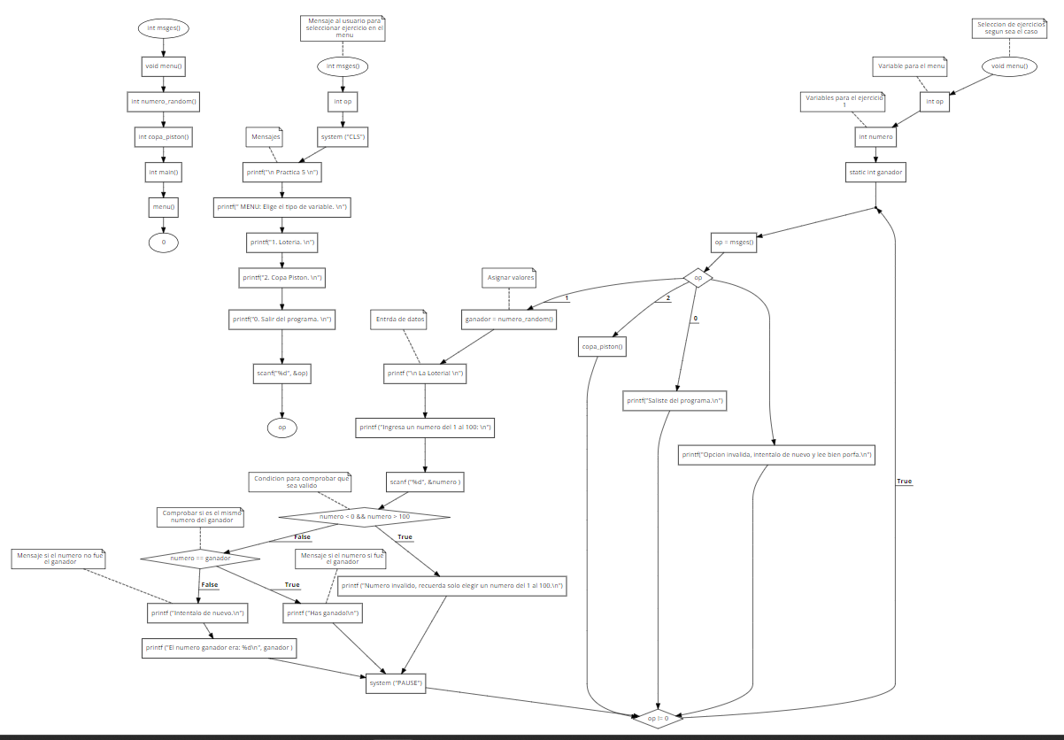**Parte 1:**

**Funcion Random:**

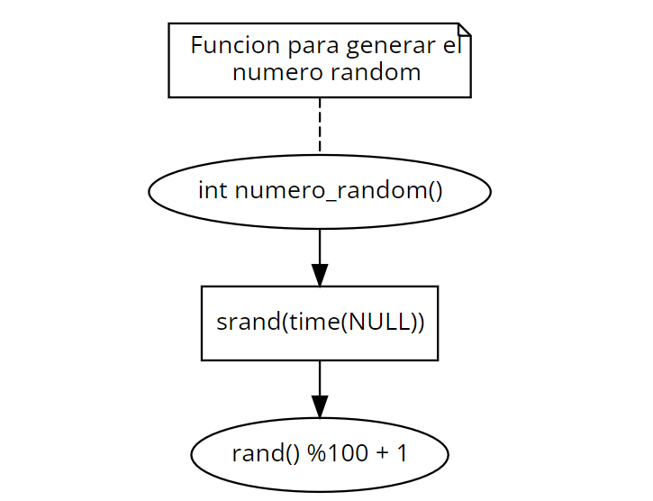

**Funcion Ejercicio 2:**

